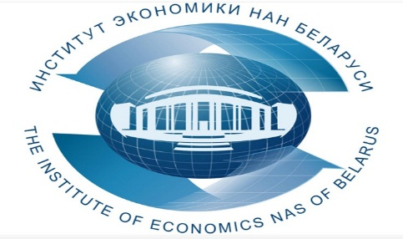

Институт экономики НАН Беларуси с целью повышения уровня знаний в области бизнес-планирования руководителей и специалистов проводит 06 марта 2024 года практический семинар-тренинг по теме
«Бизнес- планирование»
В ходе онлайн-семинара будут рассмотрены следующие вопросы:
- Основы бизнес-планирования.
- Бизнес-планирование для бюджетных и коммерческих организаций.
- Государственная поддержка бизнеса и предпринимательства.
- Практический маркетинг.
- Оценка спроса и конкуренции на выбранном целевом сегменте.
- Расчет собственной доли рынка.
- Планирование доходов и расходов.
- Калькуляция затрат.
- Расчет отпускной цены (тарифа).
- Расчет налогов, сборов (пошлин).
- Практические рекомендации по составлению бизнес-плана.
- Анализ результативности бизнеса.
- Решение практических задач и составление бизнес-планов.
- Ответы на вопросы.

В результате обучения слушатели освоят:
- основы бизнес-планирования в бюджетных и коммерческих организациях, основные направления государственной поддержки бизнеса и предпринимательства;
- способы определения целевого сегмента, оценки спроса и конкуренции на выбранном целевом сегменте, основные стратегии маркетинга, правила расчета собственной доли рынка;
- калькуляцию затрат, расчет цен продукции (работ, услуг) планирование доходов, расходов, инвестиций, прогнозирование движения денежных средств и финансовых результатов и др.

По окончании всем участникам на e-mail будут высланы материалы семинара.

Лектор:
Долбик Наталья Владимировна, специалист в области бизнес-планирования с большим стажем, преподаватель РИПК Минтруда и соцзащиты Республики Беларусь.
Стоимость участия одного слушателя в онлайн-семинаре – 102 рубля (в том числе НДС по ставке 20% - 17 рублей).
По окончании выдается документ - сертификат об обучении государственного образца.
Возможно корпоративное обучение для сотрудников организации (в онлайн и офлайн-форматах)!

Для участия в онлайн-семинаре необходимо предварительно оформить (заполнить, подписать и поставить печать) три экземпляра договора и акта приемки оказанных услуг (образцы договора, акта и заявки можно скачать по адресу http://economics.basnet.by в разделе «семинары и конференции») и выслать в институт почтой, а также предварительно оплатить услуги по проведению семинара.
В заявке Фамилию Имя Отчество писать на двух языках - русском и белорусском!!!
Заявки на обучение просим присылать по факсу: (017) 378-27-30,
E-mail: seminar@eсonomics.basnet.by. Телефон для справок: (017) 378-27-30.
Семинар будет проходить в Институте экономики НАН Беларуси по адресу: г. Минск, ул. Сурганова, 1, корп. 2, ауд. 1110 (зал заседаний). Регистрация участников с 9.30 до 10.00. Начало в 10.00. Окончание в 17.00 с учетом перерывов.

Вилейко Людмила Павловна (017) 3782730; +375297095653

